ФЕДЕРАЛЬНОЕ ГОСУДАРСТВЕННОЕ АВТОНОМНОЕ ОБРАЗОВАТЕЛЬНОЕ УЧРЕЖДЕНИЕ
ВЫСШЕГО ОБРАЗОВАНИЯ
«САНКТ-ПЕТЕРБУРГСКИЙ ПОЛИТЕХНИЧЕСКИЙ УНИВЕРСИТЕТ ПЕТРА ВЕЛИКОГО»

«УТВЕРЖДАЮ»

Первый проректор

В. В. Глухов _______________

«_____» ____________ 2015г.
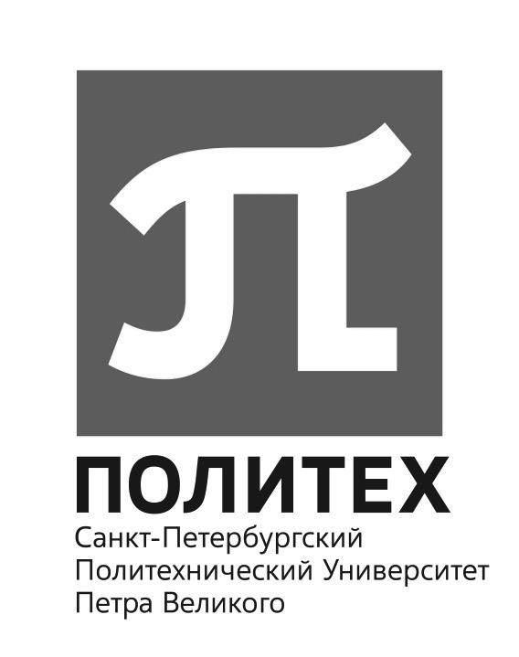

ДОЛЖНОСТНАЯ ИНСТРУКЦИЯ

младшего научного сотрудника

Санкт-Петербург

2015 г.
- Общие положения
1.1. Настоящая должностная инструкция разработана и утверждена в соответствии с положениями Трудового кодекса Российской Федерации и иных нормативно-правовых актов, регулирующих трудовые правоотношения в Российской Федерации.
1.2. 1. Младший научный сотрудник относится к категории научных работников.
1.2.2. Заключению трудового договора на замещение должности младшего научного работника, а также переводу на должность младшего научного работника предшествует избрание по конкурсу.
1.2.3. В целях сохранения непрерывности научной деятельности допускается заключение трудового договора на замещение должности научного работника без избрания по конкурсу на замещение соответствующей должности при приеме на работу по совместительству на срок не более одного года, а для замещения временно отсутствующего работника, за которым в соответствии с законом сохраняется место работы, - до выхода этого работника на работу.
1.3. Требования к квалификации претендентов на должность младший научный сотрудник: наличие высшего профессионального образования и опыта работы по специальности не менее 3 лет; при наличии ученой степени - без предъявления требований к стажу работы.
1.4. Младший научный сотрудник должен знать:
- законы и иные нормативные правовые акты Российской Федерации, регламентирующие научную, образовательную, хозяйственную и финансово-экономическую деятельность образовательных учреждений;
- постановления, распоряжения, приказы, другие руководящие и нормативные документы вышестоящих органов;
- научные проблемы по тематике, разрабатываемой в рамках проводимой НИР;
- научные проблемы по соответствующей области знаний, науки и техники, направления развития отрасли экономики, отечественные и зарубежные достижения по этим вопросам;
- основные источники и методы поиска информации, необходимой для проведения экспериментальных исследований;
- особенности регулирования отношений, связанных с созданием и использованием объектов интеллектуальной собственности;
- новейшие методы, средства и практику планирования, организации, проведения и внедрения научных исследований и разработок (оценки патентно-информационного обеспечения, выпуска научно-технической документации и т.п.);
- технологические процедуры исследовательской деятельности;
- требования к оформлению проектных и исследовательских работ;
- требования к публикациям и монографиям;
- порядок издания и опубликования публикаций и монографий;

- российские и международные библиографические базы данных научных публикаций;
- перечень рецензируемых научных изданий;
- основы научной организации труда;
- коллективный договор, иные локальные нормативные акты Университета;
- основы трудового законодательства;
- основы работы с текстовыми редакторами, электронными таблицами, электронной почтой, браузерами, мультимедийным оборудованием;
- правила и нормы охраны труда и пожарной безопасности.
1.5. Младший научный сотрудник в своей деятельности руководствуется законодательством Российской Федерации, иными нормативными правовыми актами, Уставом, Правилами внутреннего распорядка ФГАОУ ВО «СПбПУ», приказами, распоряжениями и указаниями ректора, проректора, непосредственного руководителя, иными локальными нормативными актами, трудовым договором, настоящей должностной инструкцией.
2. Должностные обязанности
Младший научный сотрудник обязан:
2.1. Под руководством ответственного исполнителя или руководителя темы (задания) проводить исследования в соответствии с утвержденными методическими и рабочими программами, установленными сроками исполнения.
2.2. Составлять отчеты (разделы отчета) по теме или ее разделу (этапу, заданию), осуществлять мониторинг исследовательского процесса.
2.3. Готовить публикации с результатами научно-исследовательской деятельности и издавать их в рецензируемых научных журналах.
2.4. Изучать передовой отечественный и зарубежный опыт, существующие решения в исследуемых вопросах по литературным материалам, реферативным и информационным заданиям.
2.5. Осуществлять сбор, накопление и обработку информации в пределах поставленной задачи.
2.6. Принимать участие в разработке методических и рабочих программ, подготовке необходимых обоснований избранных методов решения задач.
2.7. Следить за исправностью, правильным и безопасным использованием лабораторного оборудования.
2.8. Участвовать во внедрении результатов исследований в практику.
2.9. Принимать участие в рецензировании научных работ и их обсуждении.
2.10. Своевременно исполнять устные и письменные приказы, распоряжения, указания ректора, проректора, непосредственного руководителя.
2.11. Постоянно повышать свою квалификацию.

2.12. Соблюдать нормы служебной и профессиональной этики, правил делового поведения, Правил внутреннего трудового распорядка, а также требований по защите персональных данных.
2.13. Принимать самостоятельные решения в объеме полномочий.
2.14. Предоставлять ежедневную, еженедельную и ежемесячную отчетность по форме и в сроки, установленные руководителем.
2.15. Выполнять требования правил по охране труда и пожарной безопасности.
- Права
Младший научный сотрудник вправе:
3.1. Знакомиться с проектами решений руководителя, касающимися вопросов его деятельности.
3.2. Вносить на рассмотрение руководителя предложения по совершенствованию работы, связанной с исполнением своих должностных обязанностей.
3.3. Запрашивать и получать от должностных лиц и работников Университета информацию и документы, необходимые для исполнения своих должностных обязанностей.
3.4. Подписывать и визировать документы в пределах своей компетенции.
3.5. Участвовать в обсуждении и решении вопросов, касающихся исполняемых должностных обязанностей.
3.6. Сообщать непосредственному руководителю обо всех выявленных в процессе исполнения должностных обязанностей недостатках в трудовой деятельности и вносить предложения по их устранению.
3.7. Участвовать в разработке документов в пределах своей компетенции.
3.8. Взаимодействовать с иными организациями и службами в пределах своей компетенции.
3.9. Принимать участие в составлении смет, заявок на оборудование.
- Ответственность
Младший научный сотрудник несет ответственность:
4.1. За неисполнение или ненадлежащее исполнение своих должностных обязанностей, предусмотренных настоящей должностной инструкцией, - в пределах, определенных действующим трудовым законодательством Российской Федерации.
4.2. За правонарушения, совершенные в процессе осуществления своей деятельности, - в пределах, определенных действующим административным, уголовным и гражданским законодательством Российской Федерации.
4.3. За причинение материального ущерба - в пределах, определенных действующим трудовым и гражданским законодательством Российской Федерации.
4.4. За несоблюдение требований Правил внутреннего трудового распорядка, требований правил по охране труда и пожарной безопасности.
4.5. За несвоевременное и некачественное выполнение заданий, низкую исполнительскую дисциплину.
4.6. За невыполнение в установленные сроки плановых работ.
4.7. За разглашение охраняемой законом тайны (государственной, коммерческой, служебной и иной), ставшей известной работнику в связи с исполнением им трудовых обязанностей, в том числе разглашение персональных данных другого работника Университета, а также третьих лиц.
- Заключительные положения
5.1. Настоящая должностная инструкция разработана на основе Квалификационной характеристики «младший научный сотрудник» (Квалификационный справочник должностей руководителей, специалистов и других служащих, утв. Постановлением Минтруда России от 21.08.1998 N 37, в ред. от 12.02.2014).

С должностной инструкцией ознакомлен(а), надлежаще заверенную копию на руки получил(а):

«____»____________ 201__г.
(дата) | (подпись) | (Фамилия, Имя, Отчество)
Ответственный разработчик:
(Должность) | (подпись) | (Ф.И.О.)
Согласовано:
Начальник Управления правового обеспечения |  | В.М. Иванов
 | (подпись)

